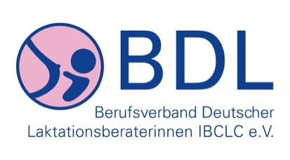

Kenntnisnahme zu den Konditionen der BDL- Regionaltreffen

Hiermit bestätige ich,

______________________________________________________________
(Name der Regionaltreffenleitung/ Ansprechpartner des BDL)

des ___________________________________________________________
(Regionaltreffen/ Bundesland, Kreis oder Ort)

Mit der Kenn-Nummer:
R | T

die Regularien zur Kenntnis genommen zu haben und diese den Teilnehmern bei den Treffen weiterzugeben.

Mir ist bewusst, dass die Regionaltreffen-Leitung während ihrer Leitungszeit BDL-Mitglied sein MUSS.

__________________________ ______________________________
(Ort/ Datum) (Unterschrift)

Bitte unterschrieben postalisch/digita zuschicken an:

Koordinationsstelle der BDL- Regionaltreffen
Nicole Melcher
Belderberg 30
53347 Alfter

